https://www.eastasiaforum.org/2022/03/22/indias-cautious-approach-to-the-military-coup-in-myanmar/

EastAsiaForum
22 March 2022

インドはミャンマーの軍事政権に慎重な対応を続ける

India’s cautious approach to the military coup in Myanmar

インドは軍事政権に慎重な対応

2021年2月1日にミャンマーで軍事クーデターが発生して以来、欧米の複数の国が政権に制裁を課している。しかし、インドや中国といったアジア地域の大国は、より控えめな対応策をとっている。
インドも中国も、暴力を非難するものの、軍部を明確に批判したり、2020年のミャンマー総選挙の正統性に固執したりはしていない。

インドの軍事政権に対する慎重な対応の背景には、中国との関係がある。
インドの第一義的な動機は、中国の影響力に拮抗し、インド・ミャンマー国境沿いの反乱を封じ込めることにある。

これまでのインド・ミャンマー関係

インドとミャンマーはともにイギリス植民地であり、1948年にミャンマーが独立して以来、当初は緊密な同盟関係にあった。
しかし、1962年にミャンマーで軍事クーデターが起きて以降、20年間は、関係は停滞してきた。インディラ・ガンジー、ラジブ・ガンジー両政権は、ミャンマーの軍事支配を世界の民主主義的価値観に対する脅威とみなしたからである。

1988年、ミャンマー軍の民衆弾圧を受け、インドはミャンマーの民主化派と強固に連携するようになった。

インドは軍事政権を激しく批判し、ヤンゴンの民主化運動に物的支援を行い、マニプールやミゾラムなど政治活動家のいる地域に難民キャンプを設置し、彼らが公然と意見を表明できるようにした。

インドの現実主義への転換

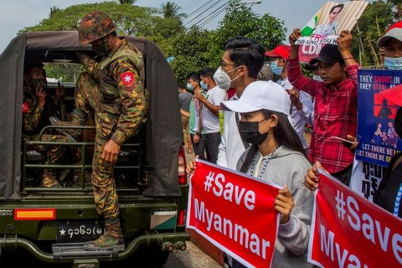
インドでのミャンマー支援デモには機動隊が出動して威圧
このことを考えると、ニューデリーの現在のやり方は不可解に思える。インド政府はミャンマーの「政治的混乱」に懸念を表明しているが、クーデターそのものにはコメントしていない。また2020年の選挙結果（民主派が地滑り的に圧勝した）も公には認めていない。

これは1990年代に唱えられたルック・イースト政策（現在はアクト・イースト政策と呼ばれることもある）の結果である。

それはインドの外交政策を、ネルー的理想主義から現実主義へと転換させるものだった。そしてミャンマーの軍事政権に対しても、現実主義的対応が取られることとなった。

ミャンマーを掌握した軍事政権との離間を避けるため、インド外交は民主化推進から軍事推進へと転換し、その結果、民主化運動への支持を低下させることになった。

ルック・イースト政策と対中国政策

ルック・イースト政策は、東アジアと東南アジアの国々と統合し、インドの利益を高めることを目的としているが、ミャンマーはそのつなぎ目の役割を果たしている。

また中国の影響力に対抗し、インド北東部の反政府勢力を封じ込めるという軍事目的のため、インドとミャンマー軍事政権との関係はより温和なものになった。

1990年代後半、インド政府はバラティヤ・ジャナタ党主導の国民民主同盟の下で、ミャンマーでは軍が重要な権力を維持することを認識した。

「インドの役に立つ勢力」なら誰とでも組む

インド政府は、「インドの役に立つ勢力」と手を組むよう戦略を変えた。

2006年、当時のプラナブ・ムカルジー外相はこう語った。

インドは近隣諸国に民主主義を広めることはできないし、そのつもりもない。他の政府とは存在するものとして付き合っていかなければならない。

こうしてインドは、その外交姿勢を公然と明らかにした。

ニューデリーは民主主義の価値よりも安全保障と政治的配慮を優先させることにした。このやり方は今日まで続いている。

2021年のクーデターを事実上黙認

2021年のクーデター後、1988年とは対照的に、ニューデリーはインドに逃亡するミャンマー国民を歓迎しない態度を示した。

ミャンマーで流血が繰り広げられているにもかかわらず、難民のインド入国を妨げるために国境を封鎖したのだ。

2021年3月27日にミャンマーの首都ネーピードーで、ミャンマー軍のクーデターから2カ月も経たないうちに、タトマドーの日を記念した軍事パレードが行われた。

軍事パレード参加した8カ国のうちの1つがインドであった。
（首都ネピドーで開かれた式典に参加したのはロシア、中国、インド、バングラデシュ、ラオス、パキスタン、タイ、ベトナムの8カ国）

それだけではない。モディ政権はクーデター以降、ミャンマーに軍事兵器を売却している。

インド・中国・ミャンマー間の空白地帯（むかしのインパール）

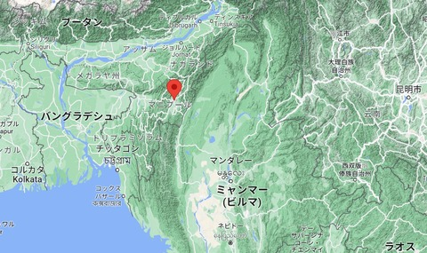
三国国境地帯（風船がインド領インパール市）
中国の影響力を懸念するインドは、軍事政権との関係を崩したくない。ミャンマーから北東部諸州に侵入して活動する反政府勢力を封じ込めたいが、それはミャンマー軍との協力なしには不可能である。

インドは、ミャンマーにおける中国の影響力の増大が、インド北東部の諸州に脅威を与えていると考えている。北東部諸州は1980年代後半からニューデリーにとって深刻な懸念事項となっていた。

インドは、中国がミャンマーのジャングルに拠点を置くインド北東部の反政府勢力に軍事訓練や武器の提供で協力していると非難している。

ミャンマー政府はインド・ミャンマー国境の反政府勢力を封じ込めようとする意図はある。しかし、その能力に限界がある。このため、相当数の部族的反政府勢力に対して大規模な軍事行動を取ることができていない。

インド北東部諸州の治安は改善していない

インド北東部とミャンマーには、インドの反政府武装集団がキャンプや訓練施設を持ち、およそ2000人の幹部が活動している。

最近、国境地帯のインド治安部隊が襲撃され、指揮官の家族や4人の治安要員が死亡した。この事件は、ミャンマー軍がこれらの反政府勢力に対抗する意思も能力もないことを示している。

インドは、ミャンマーに対する現実主義的な対応が望ましい結果をもたらすかどうかを再検討すべきである。インドの最善のアプローチは、安定した、民主的で多元的なミャンマー社会を実現すべく支援することである。

ミャンマーの全国的な抗議者たちは、民主的な地域大国であるインドがミャンマーを民主化への道へ戻すことを希望し、必要としている。

長い目で見れば、強い信頼に裏付けられた両国関係を築くことこそがインドに役立つはずだ。

ミャンマー軍事政権は、インドの北東部の治安をめぐる懸念に対する回答を見出せないし、見出そうとさえしない。

このような軍事政権と断絶し、民主的に選ばれた指導者を支持することによって、インドが失うものはほとんどないだろう。
…………………………………………………………………………………………………………

Myo MinはYangon School of Political Scienceのジュニア・リサーチャーである。

